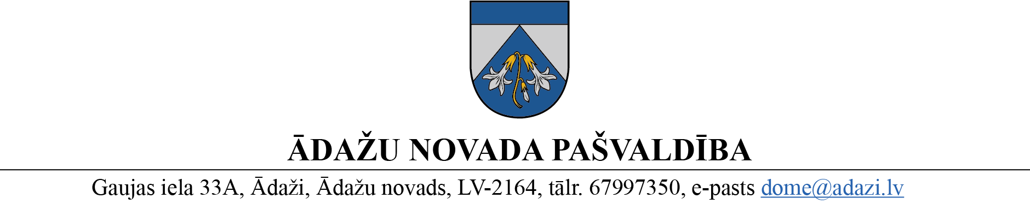

PROJEKTS uz 31.07.2023.

vēlamais datums izskatīšanai: Attīstības komitejā 09.08.2023.

domē: 23.08.2023.

sagatavotājs: V.Kuks

ziņotājs: E.Šēpers

LĒMUMS

Ādažos, Ādažu novadā

2023. gada 23. augustā **Nr. xxx**

**Par nosacītās cenas apstiprināšanu dzīvokļa īpašumam Jūras iela 15-3, Carnikava**

Ādažu novada pašvaldības dome izskatīja Pašvaldības mantas iznomāšanas un atsavināšanas komisijas (turpmāk – Komisija) 27.07.2023. sēdes protokolu Nr. ĀNP/1-7-14-2/23/21 un izvērtējot pašvaldības rīcībā esošo informāciju, kā arī ar lietu saistītos apstākļus, konstatēja:

1. Ar domes 24.05.2023. lēmumu Nr. 180 “Par atļauju atsavināt pašvaldības nekustamo īpašumu Jūras iela 15-3, Carnikava”, tika nodots atsavināšanai, pārdošanai par nosacīto cenu, pašvaldības dzīvokļu īpašums Jūras iela 15-3, Carnikava (turpmāk - Īpašums).
2. Īpašums pieder pašvaldībai saskaņā ar ierakstiem Rīgas rajona tiesas Carnikavas pagasta zemesgrāmatas nodalījumā Nr. 4155.
3. Īpašuma sastāvā ietilpst dzīvoklis Nr. 3 (platība 49,58 m²), kā arī 4958/93793 kopīpašuma domājamās daļas no daudzdzīvokļu mājas ar kadastra apzīmējumu 8052 004 0629 001 un zemes vienības 1694 m² platībā ar kadastra apzīmējumu 8052 004 0629.
4. Saskaņā ar Nekustamā īpašuma valsts kadastra informācijas sistēmas (turpmāk – Kadastrs) datiem, Īpašuma kadastrālā vērtība ir 13129 *euro.*
5. Publiskas personas mantas atsavināšanas likuma 1. panta 6. punkts nosaka, ka nosacītā cena ir nekustamā īpašuma vērtība, kas noteikta atbilstoši [Standartizācijas likumā](https://likumi.lv/ta/id/50425-standartizacijas-likums) paredzētajā kārtībā apstiprinātajiem īpašuma vērtēšanas standartiem. Šī likuma 8. panta otrā daļa nosaka, ka atsavināšanai paredzētā atvasinātas publiskas personas nekustamā īpašuma novērtēšanu organizē attiecīgās atvasinātās publiskās personas lēmējinstitūcijas noteiktajā kārtībā, trešā daļa paredz, ka nekustamā īpašuma novērtēšanas komisijas sastāvu un mantas nosacīto cenu apstiprina institūcija (amatpersona), kura saskaņā ar šā panta pirmo un otro daļu organizē nekustamā īpašuma novērtēšanu, bet sestā un septītā daļa nosaka, ka mantas novērtēšanas komisija novērtēšanai pieaicina vienu vai vairākus sertificētus vērtētājus un nosacīto cenu atbilstoši mantas vērtībai nosaka mantas novērtēšanas komisija.
6. Sertificēts vērtētājs SIA “LATIO”,reģ. Nr. 41703000843, noteica Īpašuma novērtējumu par 45200 *euro* (05.07.2023. reģ. Nr. ĀNP/1-11-1/23/3505), ko pamatoja ar vislabākā izmantošanas veida koncepciju saskaņā ar tirgus vērtības definīciju, kas ir lielāks par Kadastrā reģistrēto kadastrālo vērtību.
7. Publiskas personas mantas atsavināšanas likuma Pārejas noteikumu 11. punkts paredz, ka līdz brīdim, kad spēku zaudē Valsts un pašvaldību īpašuma privatizācijas un privatizācijas sertifikātu izmantošanas pabeigšanas likums, atsavināmā apbūvētā zemesgabala nosacītā cena nedrīkst būt zemāka par zemesgabala kadastrālo vērtību. Valsts un pašvaldību īpašuma privatizācijas un privatizācijas sertifikātu izmantošanas pabeigšanas likums ir spēkā esošs.
8. Komisija 27.07.2023. noteica Īpašuma nosacīto cenu 45200 *euro* (prot. Nr. ĀNP/1-7-14-2/23/21).

Pašvaldību likuma 10. panta pirmās daļas 16. punkta, kā arī Publiskas personas mantas atsavināšanas likuma 5. panta pirmās daļas izpratnē, pašvaldības dome ir tā institūcija, kura dod atļauju atsavināt pašvaldības nekustamo īpašumu.

Dome secina, ka Komisijas noteiktā Īpašuma nosacītā cena ir noteikta atbilstoši Publiskas personas mantas atsavināšanas likuma normām un ir apstiprināma.

Pamatojoties uz Pašvaldību likuma 10. panta pirmās daļas 16. punktu un 73. panta ceturto daļu, Publiskas personas mantas atsavināšanas likuma 8. panta trešo daļu un Attīstības komitejas 09.08.2023. atzinumu, Ādažu novada pašvaldības dome

**NOLEMJ:**

Apstiprināt atsavināšanai nodotā pašvaldības dzīvokļa īpašuma Jūras iela 15-3, Carnikava, Carnikavas pag., Ādažu nov., kadastra numurs 8052 900 1077, nosacīto cenu 45200 *euro* (četrdesmit pieci tūkstoši divi simti *euro*).

Pašvaldības domes priekšsēdētāja K. Miķelsone

# Noraksti:

# NĪN, GRN - @